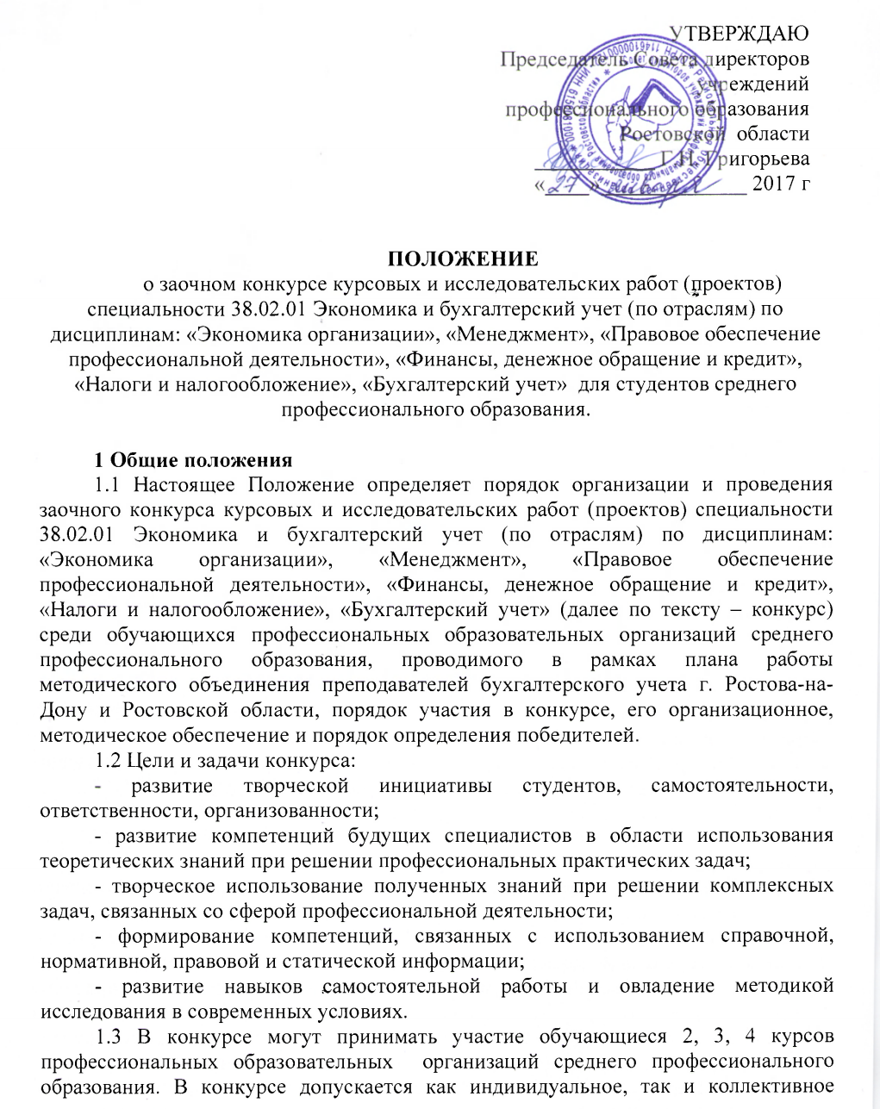
участие. Количество авторов конкурсной работы не должно превышать трех человек.
2 Оргкомитет конкурса
2.1 Оргкомитет конкурса осуществляет:
- руководство комплексом мероприятий по подготовке, организации и проведению конкурса;
- публикация информационных материалов на сайте колледжа;
- взаимодействие с образовательными учреждениями среднего профессионального образования.
2.2 Оргкомитет конкурса возглавляет директор ГАПОУ РО «Донской банковский колледж».

3 Порядок проведения конкурса
3.1 Конкурс проводится заочно.
3.2 Конкурсные работы будут оцениваться по направлениям:
- курсовые работы;
- курсовые проекты;
- исследовательские работы.
3.3 Для участия в конкурсе необходимо прислать:
- заявку образовательного учреждения (приложение А);
- курсовую (исследовательскую) работу (проект) по выбранному направлению.

4 Требования, предъявляемые к курсовой (исследовательской) работе (проекту)
4.1 Структура курсовой (исследовательской) работы (проекта).
4.1.1 Курсовая (исследовательская) работа (проект) оформляется в соответствии с требованиями стандартов ГОСТ 2.105 – 95 и ГОСТ 7.32 – 2001, Методическими рекомендациями по выполнению курсовых и дипломных работ (проектов).
4.1.2 Структура курсовой работы включает следующие части:
1 Титульный лист.
2 Содержание.
3 Введение, где приводится обоснование выбора темы исследования, определяется ее актуальность, перечисляются методики, научные теории, используемые в работе (рекомендуемый объем введения 1-2 страницы).
4 Теоретическая часть, включающая обзор материалов по теме исследования, анализ положительных и отрицательных аспектов, формулировку и обоснование собственных выводов и рекомендаций. Содержание теоретического раздела должно соответствовать теме исследования и раскрывать ее с достаточной полнотой и логичностью.
5 Практическая часть, содержание которой определяется в зависимости от профиля специальности и темы курсовой (исследовательской) работы (проекта) и может включать:
а) маркетинговое обоснование услуги, расчет объема оказываемых услуг, расчет себестоимости, прибыли и рентабельности услуг, расчет потребности в персонале (сфера сервиса);
б) краткое описание объекта производства и технологического процесса, выбор и обоснование типа производства, расчет календарно-плановых нормативов участка, цеха, расчет амортизации и стоимости основных средств, расчет затрат на энергетическое оборудование и др. (техническая направленность);
6 Заключение.
7 Список использованных источников.
8 Приложения (при необходимости).
4.2 Требования к оформлению курсовой работы (проекта), исследовательской работы
4.2.1 Текст курсовой (исследовательской) работы (проекта) должен быть оформлен через 1,5 междустрочных интервала (сноски – 1 интервал), поля: слева 20 (30) мм., справа 10 мм., сверху и снизу – по 20 мм., шрифт Times New Roman 14 пт – основной текст, 12 пт – сноски; абзацный отступ – 1,25. Нумерация страниц сквозная, в нижней части листа, по центру.
4.2.2 Текст желательно иллюстрировать графиками, схемами. Объемный цифровой материал должен быть сведен в таблицы. Формулы, коэффициенты, нормативы и т.п. должны сопровождаться ссылкой на источник.

5 Подведение итогов конкурса
5.1 Итоги конкурса подводятся членами жюри, которое назначается председателем Оргкомитета конкурса.
5.2 Работы на конкурс принимаются до 27.03.2017 г., победители в номинациях награждаются дипломами, участники конкурса получают сертификат участника.
5.3 Жюри рассматривает представленные курсовые (исследовательские) работы (проекты) по следующим критериям:
- практическая направленность курсовой (исследовательской) работы (проекта);
- актуальность избранной темы, анализ опыта работы эффективно развивающихся фирм;
- логика и последовательность излагаемых мыслей;
- умение работать с литературой;
- объективная оценка современного уровня эффективности деятельности организации (или отрасли);
- умение делать правильные обобщения, выводы и предложения;
- строгое соблюдение требований к оформлению и структуре курсовой (исследовательской) работы (проекта) (в соответствии с требованиями ГОСТ).

Приложение А

ЗАЯВКА
на участие в заочном конкурсе
курсовых и исследовательских работ (проектов) специальности 38.02.01 Экономика и бухгалтерский учет (по отраслям) по дисциплинам: «Экономика организации», «Менеджмент», «Правовое обеспечение профессиональной деятельности», «Финансы, денежное обращение и кредит», «Налоги и налогообложение», «Бухгалтерский учет» для студентов среднего профессионального образования

Наименование ПОО
(полностью)
ФИО руководителя
(полностью)
ФИО участника
(полностью)
Наименование специальности, курс
Название курсовой (исследовательской) работы (проекта)
ФИО руководителя курсовой (исследовательской) работы (проекта), должность
Название модуля, в рамках которого выбрана тематика конкурсной работы
Шифр и название формируемых компетенций
Контактный телефон, адрес электронной почты

